**VISOKA ŠKOLA STRUKOVNIH STUDIJA ZA INFORMACIONE TEHNOLOGIJE**



**INTERNET PROGRAMERSKI ALATI**

**Projektovanje i implementacija Java EE aplikacije za online rezervaciju i upravljenjem hotela**

**Mentor: Student:**   
Prof. dr. Svetlana Jevremović Vukasin Petrovic  
 396/19

**Beograd**

**Oktobar, 2023.**

Sadrzaj

1. VERBALNI OPIS 3

1.1 SLUČAJEVI KORIŠĆENJA 4

1.2. OPIS SLUČAJA KORIŠĆENJA 7

1.3. FAZA ANALIZE 17

2. DEFINISANJE UGOVORA O SISTEMSKIM OPERACIJAMA 23

2.1. KONCEPTUALNI (DOMENSKI) MODEL 27

2.2. PROJEKTOVANJE 28

2.3.1. PROJEKTOVANJE SKLADISTA PODATAKA 31

2.3.2. PROJEKTOVANJE KORISNIČKOG INTERFEJSA 32

3. LITERATURA 38

# VERBALNI OPIS

Razvili smo sveobuhvatnu web plattformu koja za cilj ima da zadovolji sve potrebe putnika u pronalaženju savršenog hotela i rezervaciji soba. Naša aplikacija omogućava korisnicima registraciju i prijavu kako bi im pružila personalizovano iskustvo.

Klijenti će sa lakoćom pretraživati hotele prema svojim preferencama, kako bi pronašli savršeni smeštaj. Mogućnosti filtriranja hotela po različitim kriterijumima omogućavaju brzo pronalaženje najprikladnije opcije. Nakon odabira hotela, korisnici mogu pretraživati različite vrste soba koje su dostupne i napraviti rezervaciju u samo nekoliko koraka. Takođe, nudimo opciju otkazivanja rezervacija ukoliko se planovi putovanja promene.

Menadžeri hotela imaju priliku da efikasno upravljaju svojim objektima putem naše platforme. Nakon login-a, oni mogu lako kreirati, izmeniti i obrisati hotelske sobe kako bi pružili najbolje moguće iskustvo gostima. Takođe, imaju mogućnost kreiranja različitih tipova soba, prilagodivši ih potrebama gostiju.

Administratori imaju najviši nivo privilegija kako bi osigurali besprekorno funkcionisanje sistema. Oni imaju moć da dodaju nove hotele, upravljaju informacijama o klijentima, kao i da kreiraju, izmene i obrišu hotele.

Naša aplikacija omogućava korisnicima brzo i jednostavno pronalaženje i rezervisanje idealnog hotela, a menadžerima hotela i administratorima pruža alate za efikasno upravljanje i pružanje izvanredne usluge svojim gostima.

## SLUČAJEVI KORIŠĆENJA

Na osnovu verbalnog modela uočeni su sledeći slučajevi korišćenja klijenta:

1. Logovanje
2. Registracija
3. Informacije
4. Uvid u podatke
5. Brisanje profila
6. Menjanje lozinke
7. Rezervacija
8. Pregled svih rezervacija
9. Odjavljivanje

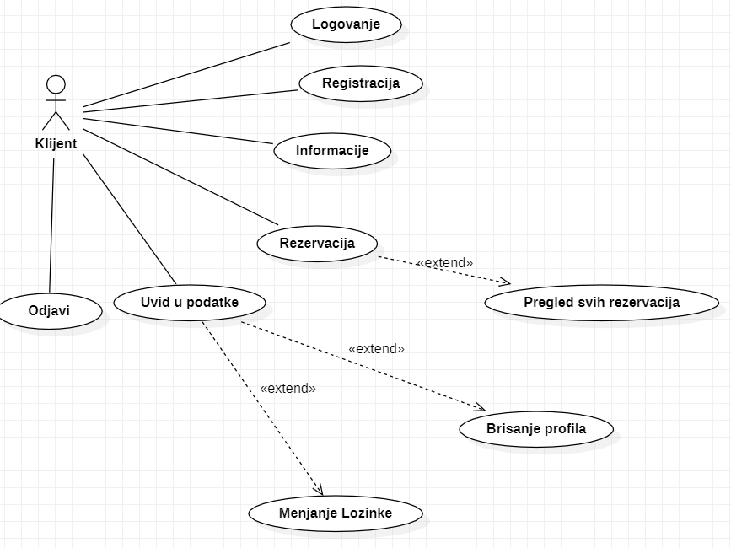

Na osnovu verbalnog modela uočeni su sledeći slučajevi korišćenja ne logovanog korisnika:

1. Logovanje
2. Registrovanje
3. Uvid u informacije
4. Uvid u mesta

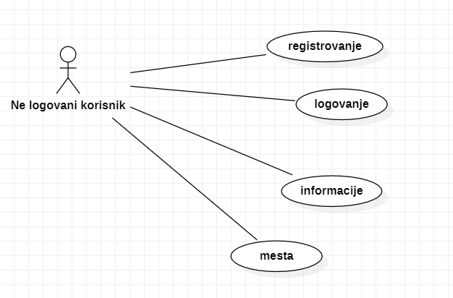

Na osnovu verbalnog modela uočeni su sledeći slučajevi korišćenja admina:

1. Logovanje
2. Dodavanje destinacija
3. Brisanje destinacija
4. Dodavanje mesta
5. Izmena mesta
6. Brisanje mesta
7. Dodavanje Korisnika
8. Brisanje Korisnika
9. Izmena Korisnika
10. Dodavanje Drzave
11. Brisanje Drzave
12. Odjavljivanje

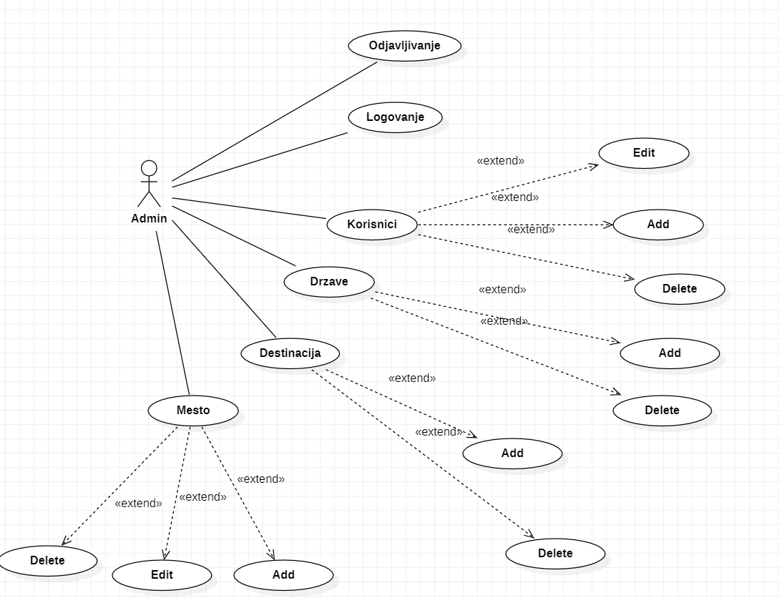

## 1.2. OPIS SLUČAJA KORIŠĆENJA

**Slucajevi koriscenja:**

1. Logovanje
2. Registracija
3. Informacije
4. Uvid u podatke
5. Brisanje profila
6. Menjanje lozinke
7. Rezervacija
8. Pregled svih rezervacija
9. Odjavljivanje
10. Dodavanje destinacija
11. Brisanje destinacija
12. Dodavanje mesta
13. Izmena mesta
14. Brisanje mesta
15. Dodavanje Korisnika
16. Brisanje Korisnika
17. Izmena Korisnika
18. Dodavanje Drzave
19. Brisanje Drzave

**SK1: Unos hotela**Naziv: Unos hotela   
Aktori: Admin   
Učesnici: Admin i sistem   
Preduslovi: Sistem je uključen, admin je ulogovan i prikazana je forma za unos novog hotela u bazu.

Osnovni scenario:

1. Admin unosi ID hotela (APUSO)
2. Admin poziva sistem da proveri postojanje hotela (APSO)
3. Sistem proverava postojanje hotela (SO)
4. Sistem prikazuje izmenjenu formu za kreiranje novog hotela (IA)
5. Admin unosi nove podatke o hotelu: ID, naziv, adresa, broj soba, ocena (APUSO)
6. Admin poziva sistem da izvrši kreiranje hotela (APSO)
7. Sistem kreira novi hotel (SO)
8. Sistem prikazuje poruku o uspešnom unosu hotela u bazu podataka (IA)

**Alternativni scenariji:**

3.1. Sistem pronalazi hotel sa unetim ID, prikazuje odgovarajuću poruku adminu i prekida izvršavanje scenarija (IA)

6.1. Sistem ne može da kreira hotel sa zadatim podacima i prikazuje odgovarajuću poruku adminu (IA)

**SK2: Unos sobe**   
Naziv: Unos sobe   
Aktori: Menadžer hotela   
Učesnici: Menadžer hotela i sistem   
Preduslovi: Sistem je uključen, menadžer hotela je ulogovan i prikazana je forma za unos nove sobe u bazu.

**Osnovni scenario:**

1. Menadžer hotela unosi ID sobe (APUSO)
2. Menadžer hotela poziva sistem da proveri postojanje sobe (APSO)
3. Sistem proverava postojanje sobe (SO)
4. Sistem prikazuje izmenjenu formu za kreiranje nove sobe (IA)
5. Menadžer hotela unosi nove podatke o sobi: ID, broj sobe, tip sobe, kapacitet, cena (APUSO)
6. Menadžer hotela poziva sistem da izvrši kreiranje sobe (APSO)
7. Sistem kreira novu sobu (SO)
8. Sistem prikazuje poruku o uspešnom unosu sobe u bazu podataka (IA)

**Alternativni scenariji:**

3.1. Sistem pronalazi sobu sa unetim ID, prikazuje odgovarajuću poruku menadžeru hotela i prekida izvršavanje scenarija (IA)

6.1. Sistem ne može da kreira sobu sa zadatim podacima i prikazuje odgovarajuću poruku menadžeru hotela (IA)

**SK3: Brisanje hotela**Naziv: Brisanje hotela   
Aktori: Administrator   
Učesnici: Administrator i sistem   
Preduslovi: Sistem je uključen, administrator je ulogovan i prikazana je lista hotela za brisanje.

**Osnovni scenario:**

1. Administrator odabira hotel koji želi da obriše (APUSO)
2. Administrator poziva sistem da izvrši brisanje hotela (APSO)
3. Sistem briše hotel iz baze podataka (SO)
4. Sistem prikazuje poruku o uspešnom brisanju hotela (IA)

**Alternativni scenariji:**

2.1. Administrator odabira hotel koji ne postoji, sistem prikazuje odgovarajuću poruku administratoru (IA)

**SK4: Logovanje**   
Naziv: Logovanje   
Aktori: Korisnik   
Učesnici: Korisnik i sistem   
Preduslovi: Sistem je uključen i prikazana je forma za logovanje.

**Osnovni scenario:**

1. Korisnik unosi svoje korisničko ime i lozinku (APUSO)
2. Korisnik poziva sistem da izvrši logovanje (APSO)
3. Sistem proverava unete podatke (SO)
4. Sistem prikazuje glavni interfejs aplikacije (IA)

**Alternativni scenariji:**

3.1. Sistem ne pronalazi korisnika sa unetim korisničkim imenom i lozinkom, prikazuje odgovarajuću poruku korisniku (IA)

**SK5: Odjavljivanje**Naziv: Odjavljivanje   
Aktori: Korisnik   
Učesnici: Korisnik i sistem   
Preduslovi: Sistem je uključen i korisnik je ulogovan.

**Osnovni scenario:**

1. Korisnik poziva sistem da izvrši odjavljivanje (APSO)
2. Sistem izvršava odjavljivanje korisnika (SO)
3. Sistem prikazuje stranicu za logovanje (IA)

**Alternativni scenariji:**

2.1. Sistem ne moze da odjavi klijenta i prikazuje odgovarajuću poruku klijentu (IA)

**SK6: Registracija**   
Naziv: Registracija   
Aktori: Korisnik   
Učesnici: Korisnik i sistem   
Preduslovi: Sistem je uključen i prikazana je forma za registraciju.

**Osnovni scenario:**

1. Korisnik unosi svoje podatke za registraciju: email, lozinku,adresu itd. (APUSO)
2. Korisnik poziva sistem da izvrši registraciju (APSO)
3. Sistem proverava unete podatke (SO)
4. Sistem kreira novi nalog za korisnika (SO)
5. Sistem prikazuje poruku o uspešnoj registraciji (IA)

**Alternativni scenariji:**

3.1. Sistem ne može da registruje korisnika sa unetim podacima, prikazuje odgovarajuću poruku korisniku (IA)

**SK7: Odabir sobe**   
Naziv: Odabir sobe   
Aktori: Klijent   
Učesnici: Klijent i sistem   
Preduslovi: Sistem je uključen i klijent je ulogovan.

**Osnovni scenario:**

1. Klijent pretražuje dostupne hotele i prikazuje rezultate pretrage (APUSO)
2. Klijent odabira hotel za koji želi da proveri dostupne sobe (APUSO)
3. Klijent poziva sistem da prikaže dostupne sobe u izabranom hotelu (APSO)
4. Sistem prikazuje listu dostupnih soba u hotelu (IA)
5. Klijent bira željenu sobu (APUSO)
6. Klijent potvrđuje rezervaciju izabrane sobe (APUSO)
7. Sistem vrši rezervaciju sobe (SO)
8. Sistem prikazuje poruku o uspešnoj rezervaciji sobe (IA)

**Alternativni scenariji:**

3.1. Sistem ne pronalazi dostupne sobe u izabranom hotelu, prikazuje odgovarajuću poruku klijentu (IA)

6.1. Klijent odustaje od rezervacije, prekida se izvršavanje scenarija (IA)

**SK8: Izmena sobe**   
Naziv: Izmena sobe   
Aktori: Menadžer hotela   
Učesnici: Menadžer hotela i sistem   
Preduslovi: Sistem je uključen, menadžer hotela je ulogovan i prikazana je forma za izmenu podataka o sobi.

**Osnovni scenario:**

1. Menadžer hotela odabira sobu koju želi da izmeni (APUSO)
2. Menadžer hotela poziva sistem da prikaže trenutne podatke o sobi (APSO)
3. Sistem prikazuje trenutne podatke o sobi (IA)
4. Menadžer hotela vrši izmene podataka o sobi (APUSO)
5. Menadžer hotela poziva sistem da izvrši izmenu podataka o sobi (APSO)
6. Sistem vrši izmenu podataka o sobi (SO)
7. Sistem prikazuje poruku o uspešnoj izmeni podataka o sobi (IA)

**Alternativni scenariji:**

2.1. Menadžer hotela odabira sobu koja ne postoji, sistem prikazuje odgovarajuću poruku menadžeru hotela (IA)

6.1. Sistem ne može da izvrši izmenu podataka o sobi, prikazuje odgovarajuću poruku menadžeru hotela (IA)

**SK9: Izmena hotela**   
Naziv: Izmena hotela   
Aktori: Admin   
Učesnici: Admin i sistem   
Preduslovi: Sistem je uključen, admin hotela je ulogovan i prikazana je forma za izmenu podataka o hotelu.

**Osnovni scenario:**

1. Admin hotela odabira hotel koji želi da izmeni (APUSO)
2. Admin hotela poziva sistem da prikaže trenutne podatke o hotelu (APSO)
3. Sistem prikazuje trenutne podatke o hotelu (IA)
4. Admin hotela vrši izmene podataka o hotelu (APUSO)
5. Admin hotela poziva sistem da izvrši izmenu podataka o hotelu (APSO)
6. Sistem vrši izmenu podataka o hotelu (SO)
7. Sistem prikazuje poruku o uspešnoj izmeni podataka o hotelu (IA)

**Alternativni scenariji:**

2.1. Admin hotela odabira hotel koji ne postoji, sistem prikazuje odgovarajuću poruku menadžeru hotela (IA)

6.1. Sistem ne može da izvrši izmenu podataka o hotelu, prikazuje odgovarajuću poruku adminu hotela (IA)

**SK10: Otkaz rezervacije**  
Naziv: Otkaz rezervacije  
Aktori: Klijent  
Učesnici: Klijent i sistem  
Preduslovi: Sistem je uključen, klijent je ulogovan i ima postojeću rezervaciju.

**Osnovni scenario:**

1. Klijent poziva sistem da prikaže listu svojih rezervacija (APSO)
2. Sistem prikazuje listu rezervacija klijenta (IA)
3. Klijent odabira rezervaciju koju želi da otkaže (APUSO)
4. Klijent poziva sistem da izvrši otkaz rezervacije (APSO)
5. Sistem briše rezervaciju iz baze podataka (SO)
6. Sistem prikazuje poruku o uspešnom otkazu rezervacije (IA)

**Alternativni scenariji:**

2.1. Klijent nema postojećih rezervacija, sistem prikazuje odgovarajuću poruku klijentu (IA)

3.1. Klijent odabira nepostojeću rezervaciju, sistem prikazuje odgovarajuću poruku klijentu (IA)

**SK11: Rezervacija sobe**   
Naziv: Rezervacija sobe   
Aktori: Klijent   
Učesnici: Klijent i Sistem  
Preduslovi: Sistem je uključen, klijent je ulogovan, prikazan je pretraživač hotela i soba.

**Osnovni scenario:**

1. Klijent unosi parametre za rezervaciju sobe: datumOd, datumDo, brojOdraslih, brojDece (APUSO)
2. Klijent poziva sistem da prikaže listu dostupnih hotela i soba (APSO)
3. Sistem pretražuje bazu podataka i pronalazi hotele i sobe koje odgovaraju unetim parametrima (SO)
4. Sistem prikazuje listu dostupnih hotela i soba klijentu (IA)
5. Klijent bira željeni hotel i sobu iz liste (APUSO)
6. Klijent poziva sistem da izvrši rezervaciju izabrane sobe (APSO)
7. Sistem proverava dostupnost izabrane sobe u datom periodu (SO)
8. Sistem beleži rezervaciju u bazi podataka (SO)
9. Sistem prikazuje poruku o uspešnoj rezervaciji sobe (IA)

**Alternativni scenariji:**

3.1. Sistem ne pronalazi dostupne hotele i sobe koje odgovaraju unetim parametrima, prikazuje odgovarajuću poruku klijentu (IA)

7.1. Izabrana soba nije dostupna u datom periodu, sistem prikazuje odgovarajuću poruku klijentu (IA)

7.2. Klijent želi da rezerviše sobu koja je već rezervisana u datom periodu, sistem prikazuje odgovarajuću poruku klijentu (IA)

**SK12: Brisanje korisnika**Naziv: Brisanje korisnika   
Aktori: Admin Učesnici: Admin i sistem   
Preduslovi: Admin je ulogovan u sistem.

**Osnovni scenario:**

1. Admin unosi ID korisnika (APUSO)
2. Admin poziva sistem da proveri postojanje korisnika (APSO)
3. Sistem proverava postojanje korisnika (SO)
4. Sistem prikazuje informacije o korisniku (IA)
5. Admin poziva sistem da izvrši brisanje korisnika (APSO)
6. Sistem briše korisnika iz sistema (SO)
7. Sistem prikazuje poruku o uspešnom brisanju korisnika (IA)

**Alternativni scenariji:**

3.1. Sistem ne pronalazi korisnika sa unetim ID i prikazuje odgovarajuću poruku adminu (IA)

6.1. Sistem ne može da obriše korisnika iz određenih i prikazuje odgovarajuću poruku adminu (IA)

**SK13: Brisanje sobe**

Naziv: Brisanje sobe   
Aktori: Menadžer   
Učesnici: Menadžer i sistem   
Preduslovi: Menadžer je ulogovan u sistem.

**Osnovni scenario:**

1. Menadžer unosi ID sobe (APUSO)
2. Menadžer poziva sistem da proveri postojanje sobe (APSO)
3. Sistem proverava postojanje sobe (SO)
4. Sistem prikazuje informacije o sobi (IA)
5. Menadžer poziva sistem da izvrši brisanje sobe (APSO)
6. Sistem briše sobu iz sistema (SO)
7. Sistem prikazuje poruku o uspešnom brisanju sobe (IA)

**Alternativni scenariji:**

3.1. Sistem ne pronalazi sobu sa unetim ID i prikazuje odgovarajuću poruku menadžeru (IA)

6.1. Sistem ne može da obriše sobu iz određenih razloga (npr. soba je već rezervisana) i prikazuje odgovarajuću poruku menadžeru (IA)

**SK14: Izmena korisnika**

Naziv: Izmena korisnika   
Aktori: Admin   
Učesnici: Admin i sistem   
Preduslovi: Admin je ulogovan u sistem.

**Osnovni scenario:**

1. Admin unosi ID korisnika (APUSO)
2. Admin poziva sistem da proveri postojanje korisnika (APSO)
3. Sistem proverava postojanje korisnika (SO)
4. Sistem prikazuje informacije o korisniku (IA)
5. Admin vrši izmene podataka korisnika (APUSO)
6. Admin poziva sistem da izvrši izmenu korisnika (APSO)
7. Sistem ažurira podatke korisnika (SO)
8. Sistem prikazuje poruku o uspešnoj izmeni korisnika (IA)

**Alternativni scenariji:**

3.1. Sistem ne pronalazi korisnika sa unetim ID i prikazuje odgovarajuću poruku adminu (IA)

7.1. Sistem ne može da izmeni korisnika iz određenih razloga i prikazuje odgovarajuću poruku adminu (IA)

## 1.3. FAZA ANALIZE

**DSSK1: Unos novog hotela**

Opis: Unos novog hotela u sistem.

1. Admin poziva sistem da proveri postojanje hotela (APSO).
2. Sistem prikazuje izmenjenu formu za kreiranje novog hotela (IA).
3. Admin unosi podatke o novom hotelu: naziv, adresa, broj telefona, email, rating (APSO).
4. Admin poziva sistem da izvrši kreiranje hotela (APSO).
5. Sistem kreira novi hotel i prikazuje poruku o uspešnom unosu hotela (IA).

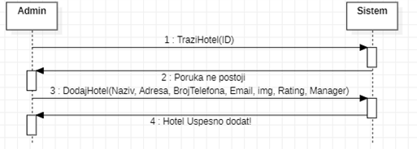

Alternativni scenariji:

3.1. Sistem pronalazi hotel sa unetim ID i prikazuje odgovarajuću poruku adminu (IA).

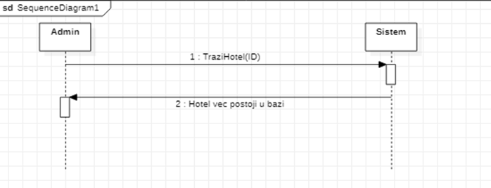

4.1. Sistem ne može da kreira hotel sa zadatim podacima i prikazuje odgovarajuću poruku adminu (IA).

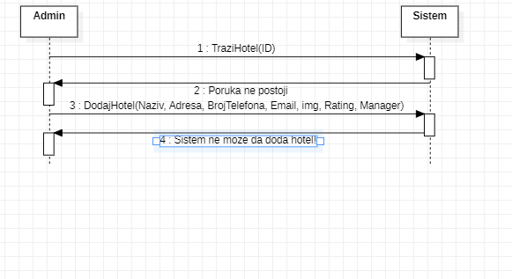

**DSSK2: Unos nove sobe**

Opis: Unos nove sobe u sistem.

1. Menadžer hotela poziva sistem da proveri postojanje sobe (APSO).
2. Sistem prikazuje izmenjenu formu za kreiranje nove sobe (IA).
3. Menadžer hotela unosi podatke o novoj sobi: tip, cena, pušenje, WiFi, parking, ljubimci (APSO).
4. Menadžer hotela poziva sistem da izvrši kreiranje sobe (APSO).
5. Sistem kreira novu sobu i prikazuje poruku o uspešnom unosu sobe (IA).

Alternativni scenariji:

3.1. Sistem pronalazi sobu sa unetim ID i prikazuje odgovarajuću poruku menadžeru hotela (IA).

4.1. Sistemne može da kreira sobu sa zadatim podacima i prikazuje odgovarajuću poruku menadžeru hotela (IA).

**DSSK3: Brisanje hotela**

Opis: Brisanje hotela iz sistema.

1. Admin poziva sistem da proveri postojanje hotela (APSO).
2. Sistem prikazuje informacije o hotelu (IA).
3. Admin poziva sistem da izvrši brisanje hotela (APSO).
4. Sistem briše hotel iz sistema i prikazuje poruku o uspešnom brisanju hotela (IA).

**DSSK4: Logovanje**

Opis: Logovanje korisnika u sistem.

1. Korisnik unosi email i password (APSO).
2. Korisnik poziva sistem da izvrši logovanje (APSO).
3. Sistem proverava unete podatke i autentifikuje korisnika (IA).

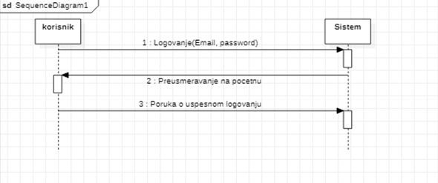

Alternativni scenariji:

2.1. Sistem ne može da pronađe korisnika sa unetim email-om i password-om i prikazuje odgovarajuću poruku korisniku (IA).

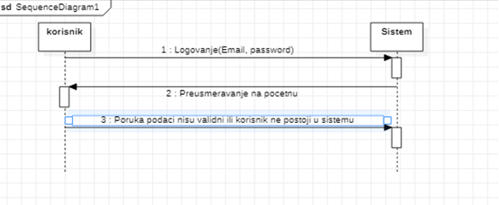

**DSSK5: Odjavljivanje**

Opis: Odjavljivanje korisnika iz sistema.

1. Korisnik poziva sistem da izvrši odjavljivanje (APSO).
2. Sistem odjavljuje korisnika i prikazuje poruku o uspešnom odjavljivanju (IA).

**DSSK6: Registracija**

Opis: Registracija novog korisnika u sistemu.

1. Korisnik unosi ime, prezime, broj telefona, email i password (APSO).
2. Korisnik poziva sistem da izvrši registraciju (APSO).
3. Sistem proverava unete podatke i kreira novog korisnika (IA).

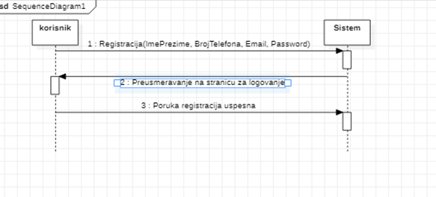

Alternativni scenariji:

2.1. Klijent je uneo korisničko ime koje već postoji u bazi i sistem prikazuje klijentu odgovarajuću poruku (IA).

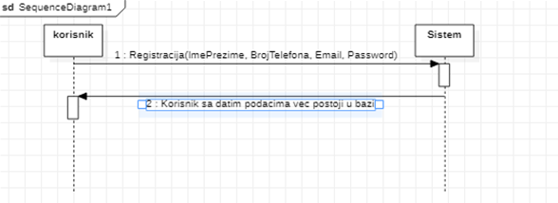

2.2. Klijent nije uneo neki od podataka ili podaci nisu u validnom formatu i sistem prikazuje klijentu odgovarajuću poruku (IA)

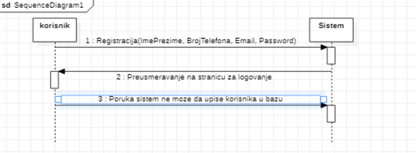

**DSSK7: Odabir sobe**

Opis: Odabir sobe za rezervaciju.

1. Korisnik poziva sistem da prikaže dostupne sobe na određeni datum, broj odraslih i broj dece (APSO).
2. Sistem prikazuje listu dostupnih soba koje zadovoljavaju kriterijume korisnika (IA).
3. Korisnik bira željenu sobu (APSO).

**DSSK8: Izmena sobe**

Opis: Izmena podataka o sobi u sistemu.

1. Menadžer hotela poziva sistem da proveri postojanje sobe (APSO).
2. Sistem prikazuje informacije o sobi (IA).
3. Menadžer hotela vrši izmene podataka sobe (APSO).
4. Menadžer hotela poziva sistem da izvrši izmenu sobe (APSO).
5. Sistem prikazuje poruku o uspešnoj izmeni sobe (IA).

**DSSK9: Izmena hotela**

Opis: Izmena podataka o hotelu u sistemu.

1. Admin poziva sistem da proveri postojanje hotela (APSO).
2. Sistem prikazuje informacije o hotelu (IA).
3. Admin vrši izmene podataka hotela (APSO).
4. Admin poziva sistem da izvrši izmenu hotela (APSO).
5. Sistem prikazuje poruku o uspešnoj izmeni hotela (IA).

**DSSK10: Izmena korisnika**

Opis: Izmena podataka korisnika u sistemu.

1. Admin poziva sistem da proveri postojanje korisnika (APSO).
2. Sistem prikazuje informacije o korisniku (IA).
3. Admin vrši izmene podataka korisnika (APSO).
4. Admin poziva sistem da izvrši izmenu korisnika (APSO).
5. Sistem prikazuje poruku o uspešnoj izmeni korisnika (IA).

**DSSK11: Otkazi rezervaciju**

Opis: Otkazivanje rezervacije u sistemu.

1. Korisnik poziva sistem da proveri postojanje rezervacije (APSO).
2. Sistem prikazuje informacije o rezervaciji (IA).
3. Korisnik poziva sistem da izvrši otkazivanje rezervacije (APSO).
4. Sistem otkazuje rezervaciju i prikazuje poruku o uspešnom otkazivanju (IA).

# DEFINISANJE UGOVORA O SISTEMSKIM OPERACIJAMA

Uočene su sledeće sistemske operacije koje treba projektovati:

1. Trazi Hotel(HotelID)
2. Brisi Hotel(HotelID)
3. Izmeni Hotel(HotelID)
4. Dodaj korisnika(ImePrezime, BrojTelefona, Email, Password, Salt)
5. Izbrisi korisnika(UserID)
6. Dodaj Hotel(Naziv, Adresa, BrojTelefona, Email, Rating, Manager)
7. Dodaj Sobu (Tip, Cena, Pusenje, Wifi, Parking, Pets)
8. Brisi Sobu(RoomID)
9. Izmeni Sobu(RoomID)
10. Logovanje(email, password)
11. Odjavljivanje()
12. Rezervisi(DatumOd, DatumDo, brojOdraslih, brojDece, ukupnaCena)
13. Izmeni korisnika(UserID)
14. Otkazi Rezervaciju(RezervacijaID)

**Ugovor UG1: TraziHotel**

Operacija: TraziHotel(HotelID): bool   
Veza sa SK: SK1, SK3, SK9   
Preduslovi: Traženi hotel postoji u bazi   
Postuslovi: Pročitani su podaci iz baze za traženi hotel

**Ugovor UG2: BrisiHotel**

Operacija: BrisiHotel(HotelID): bool   
Veza sa SK: SK3   
Preduslovi: Hotel sa traženim ID-em postoji u bazi   
Postuslovi: Hotel je obrisan iz baze

**Ugovor UG3: IzmeniHotel**

Operacija: IzmeniHotel(HotelID): bool   
Veza sa SK: SK9   
Preduslovi: Hotel sa traženim ID-em postoji u bazi   
Postuslovi: Izvršena je izmena podataka hotela u bazi

**Ugovor UG4: DodajKorisnika**

Operacija: DodajKorisnika(ImePrezime, BrojTelefona, Email, Password): bool   
Veza sa SK: SK6  
Preduslovi: Prikazana je forma za registraciju  
Postuslovi: Korisnik je uspešno dodat u bazu podataka

**Ugovor UG5: IzbrisiKorisnika**

Operacija: IzbrisiKorisnika(UserID): bool   
Veza sa SK: SK12   
Preduslovi: Korisnik sa traženim ID-em postoji u bazi   
Postuslovi: Korisnik je obrisan iz baze podataka

**Ugovor UG6: DodajHotel**

Operacija: DodajHotel(Naziv, Adresa, BrojTelefona, Email, Slika, Rating): bool   
Veza sa SK: SK1  
Preduslovi: Admin je ulogovan i prikazana je forma za unos novog hotela.  
Postuslovi: Hotel je uspešno dodat u bazu podataka

**Ugovor UG7: DodajSobu**

Operacija: DodajSobu(Tip, Cena, Pusenje, Wifi, Parking, Pets): bool   
Veza sa SK: SK2   
Preduslovi: Menadzer je ulogovan i prikazana je forma za dodavanje sobe.  
Postuslovi: Soba je uspešno dodata u bazu podataka

**Ugovor UG8: BrisiSobu**

Operacija: BrisiSobu(RoomID): bool   
Veza sa SK: SK13   
Preduslovi: Soba sa traženim ID-em postoji u bazi, menadzer je ulogovan  
Postuslovi: Soba je obrisana iz baze podataka

**Ugovor UG9: IzmeniSobu**

Operacija: IzmeniSobu(RoomID): bool   
Veza sa SK: SK8   
Preduslovi: Soba sa traženim ID-em postoji u bazi   
Postuslovi: Izvršena je izmena podataka sobe u bazi

**Ugovor UG10: Logovanje**

Operacija: Logovanje(Email, Password): bool   
Veza sa SK: SK4   
Preduslovi: Prikazana forma za logovanje   
Postuslovi: Korisnik je uspešno prijavljen u sistem

**Ugovor UG11: Odjavljivanje**

Operacija: Odjavljivanje(): bool   
Veza sa SK: SK5   
Preduslovi: Korisnik je prijavljen u sistem  
Postuslovi: Korisnik je odjavljen iz sistema

**Ugovor UG12: Rezervisi**

Operacija: Rezervisi(DatumOd, DatumDo, brojOdraslih, brojDece, ukupnaCena): bool   
Veza sa SK: SK11   
Preduslovi: Klijent je ulogovan na sistem.  
Postuslovi: Napravljena je rezervacija sobe za dati period i broj osoba

**Ugovor UG13: IzmeniKorisnika**

Operacija: IzmeniKorisnika(KorisnikID): bool   
Veza sa SK: SK14   
Preduslovi: Korisnik sa traženim ID-em postoji u bazi   
Postuslovi: Izvršena je izmena podataka korisnika u bazi

**Ugovor UG14: OtkaziRezervaciju**

Operacija: OtkaziRezervaciju(RezervacijaID): bool   
Veza sa SK: SK11   
Preduslovi: Rezervacija sa traženim ID-em postoji u bazi   
Postuslovi: Rezervacija je otkazana

## 2.1. KONCEPTUALNI (DOMENSKI) MODEL

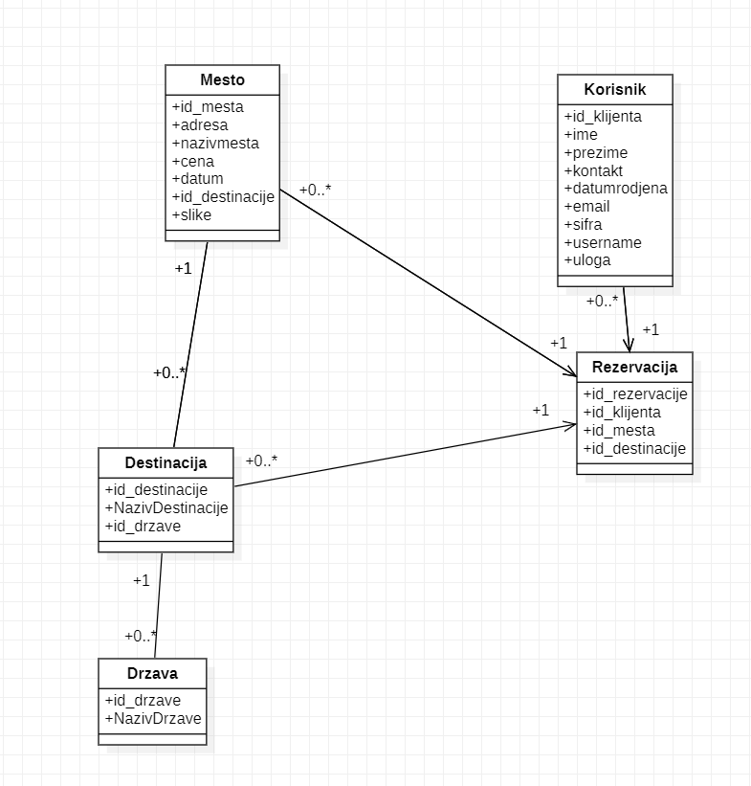

## 2.2. PROJEKTOVANJE

**Ugovor UG4: DodajKorisnika**

Operacija: DodajKorisnika(ImePrezime, BrojTelefona, Email, Password): bool   
Veza sa SK: SK6  
Preduslovi: Prikazana je forma za registraciju  
Postuslovi: Korisnik je uspešno dodat u bazu podataka

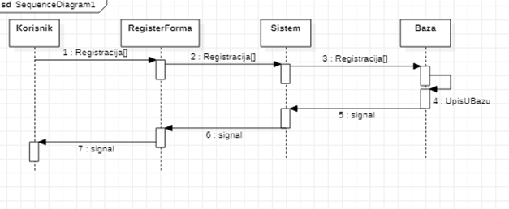

Slika Dijagram sekvenci UG4 – DodajKorisnika

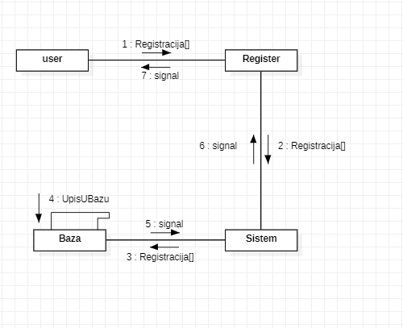

Slika kolaboracionog dijagrama UG4 – DodajKorisnika

**Ugovor UG10: Logovanje**

Operacija: Logovanje(Email, Password): bool   
Veza sa SK: SK4   
Preduslovi: Prikazana forma za logovanje   
Postuslovi: Korisnik je uspešno prijavljen u sistem

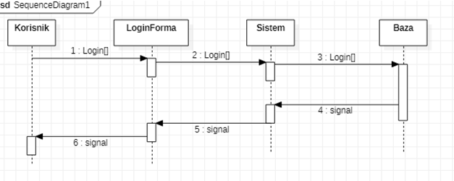

Slika Dijagram sekvenci UG10 – Logovanje

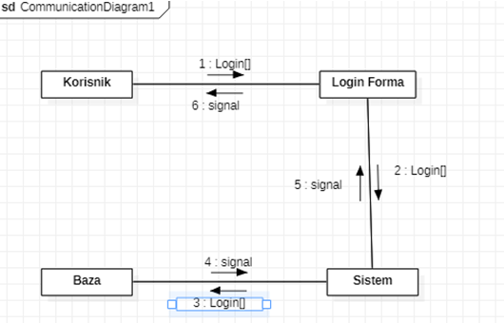

Slika kolaboracionog dijagrama UG10 – Logovanje

## 2.3.1. PROJEKTOVANJE SKLADISTA PODATAKA

U nastavku su prikazane kreirane tabele.

Rezervacija table

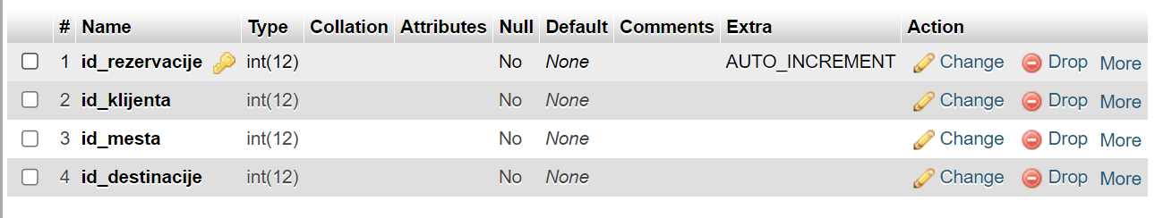

Mesto table

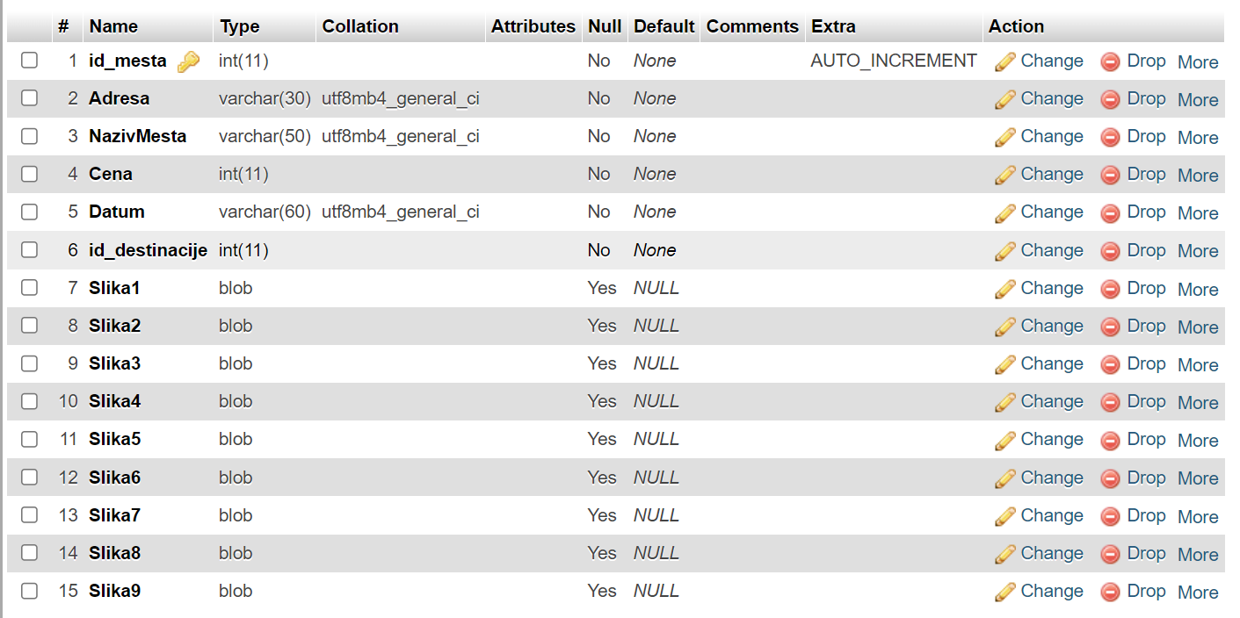

Klijent table

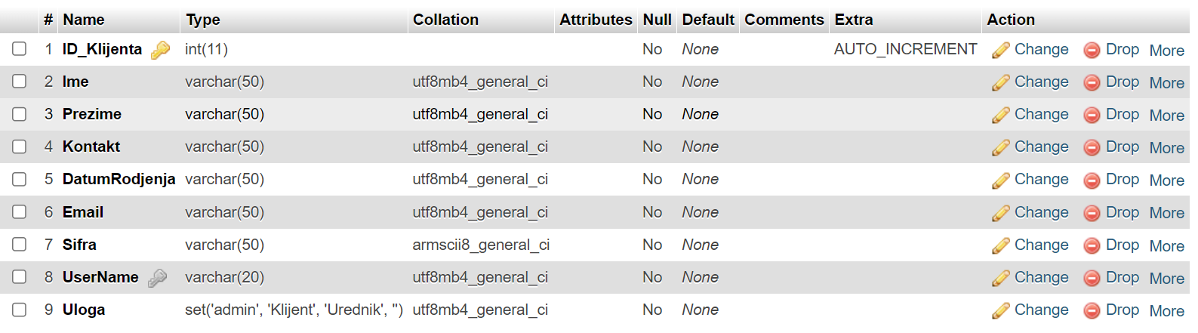

Drzava table 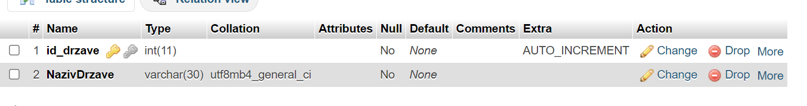

Destinacija table

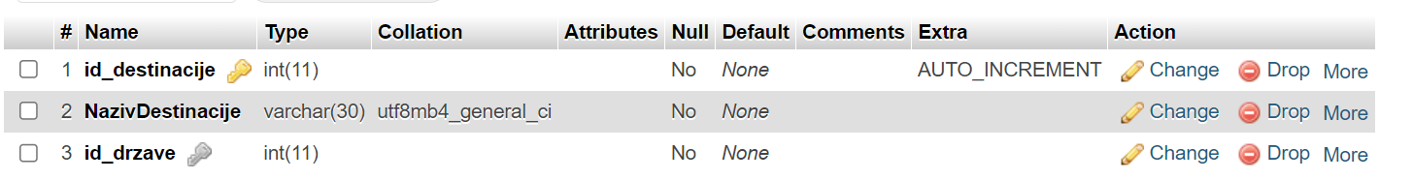

## 2.3.2. PROJEKTOVANJE KORISNIČKOG INTERFEJSA

**SK1: Unos hotela**Naziv: Unos hotela   
Aktori: Admin   
Učesnici: Admin i sistem   
Preduslovi: Sistem je uključen, admin je ulogovan i prikazana je forma za unos novog hotela u bazu.

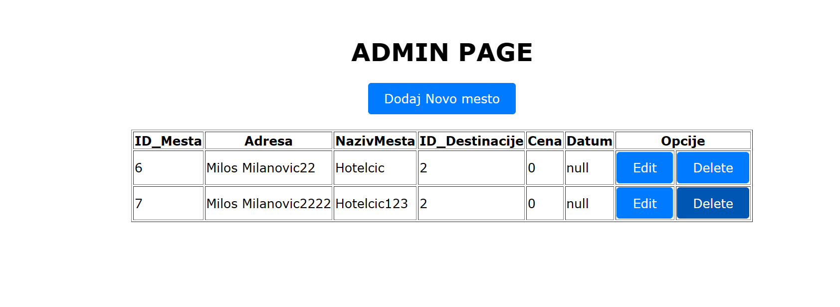

Osnovni scenario:

1. Admin unosi ID hotela (APUSO)
2. Admin poziva sistem da proveri postojanje hotela (APSO)
3. Sistem proverava postojanje hotela (SO)
4. Sistem prikazuje izmenjenu formu za kreiranje novog hotela (IA)

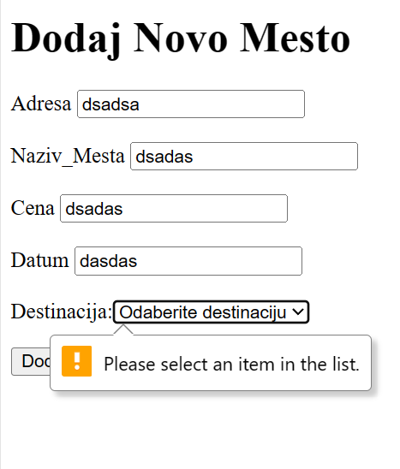

1. Admin unosi nove podatke o hotelu: ID, naziv,email, brojTelefona, adresa, rating, slika, manager(APUSO)



1. Admin poziva sistem da izvrši kreiranje hotela (APSO)

Opis akcije: korisnik pritiska dugme  cime se poziva sistemska operacija DodajHotel(IDHotel, Naziv, Adresa, BrojTelefona, Email, Rating, img, Manager)

1. Sistem kreira novi hotel (SO)

**Alternativni scenariji:**

3.1. Sistem pronalazi hotel sa unetim ID, prikazuje odgovarajuću poruku adminu i prekida izvršavanje scenarija (IA)

6.1. Sistem ne može da kreira hotel sa zadatim podacima i prikazuje odgovarajuću poruku adminu (IA)

**SK12: Brisanje korisnika**Naziv: Brisanje korisnika   
Aktori: Admin Učesnici: Admin i sistem   
Preduslovi: Admin je ulogovan u sistem.

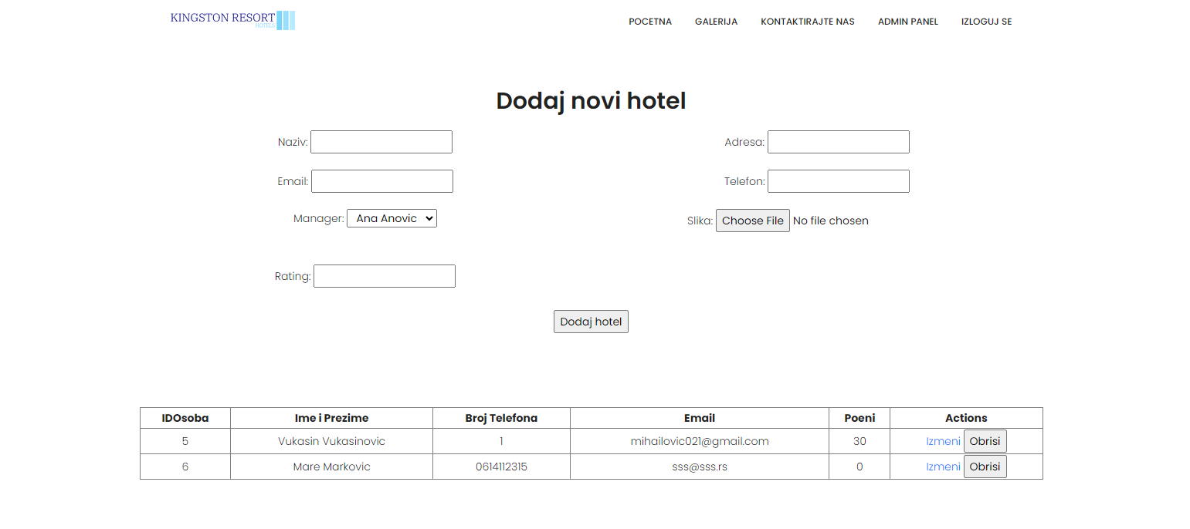

**Osnovni scenario:**

1. Admin unosi ID korisnika (APUSO)
2. Admin poziva sistem da proveri postojanje korisnika (APSO)
3. Sistem proverava postojanje korisnika (SO)
4. Sistem prikazuje informacije o korisniku (IA)
5. Admin poziva sistem da izvrši brisanje korisnika (APSO)

Opis akcije: korisnik pritiska dugme  cime se poziva sistemska operacija IzbrisiKorisnika(IDUser)

1. Sistem briše korisnika iz sistema (SO)
2. Sistem prikazuje poruku o uspešnom brisanju korisnika (IA)

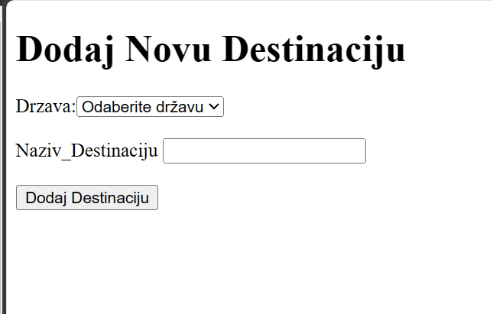

**Alternativni scenariji:**

3.1. Sistem ne pronalazi korisnika sa unetim ID i prikazuje odgovarajuću poruku adminu (IA)

6.1. Sistem ne može da obriše korisnika iz određenih i prikazuje odgovarajuću poruku adminu (IA)

# 3. LITERATURA

1. JEVREMOVIĆ S., 2020., Internet programerski alati, materijali sa predavanja, Beograd: ITS.
2. Java T Point [https://www.javatpoint.com/](https://www.javatpoint.com/servlet-tutorial)
3. StackOverflow <https://www.stackoverflow.com>